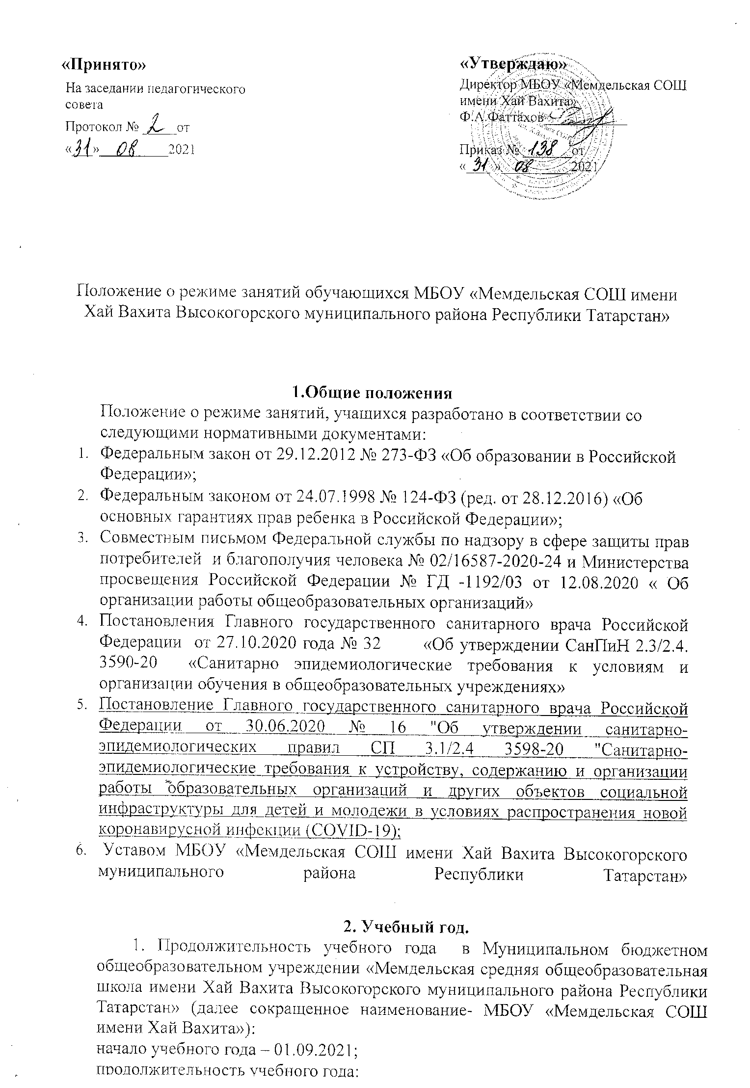

«Принято»
На заседании педагогического совета
Протокол № _____от
«___»__________2021

«Утверждаю»
Директор МБОУ «Мемдельская СОШ имени Хай Вахита»
Ф.А.Фаттахов____________

Приказ № _______от «____»__________2021

Положение о режиме занятий обучающихся МБОУ «Мемдельская СОШ имени Хай Вахита Высокогорского муниципального района Республики Татарстан»

1.Общие положения
Положение о режиме занятий, учащихся разработано в соответствии со следующими нормативными документами:
- Федеральным закон от 29.12.2012 № 273-ФЗ «Об образовании в Российской Федерации»;
- Федеральным законом от 24.07.1998 № 124-ФЗ (ред. от 28.12.2016) «Об основных гарантиях прав ребенка в Российской Федерации»;
- Совместным письмом Федеральной службы по надзору в сфере защиты прав потребителей и благополучия человека № 02/16587-2020-24 и Министерства просвещения Российской Федерации № ГД -1192/03 от 12.08.2020 « Об организации работы общеобразовательных организаций»
- Постановления Главного государственного санитарного врача Российской Федерации от 27.10.2020 года № 32 «Об утверждении СанПиН 2.3/2.4. 3590-20 «Санитарно эпидемиологические требования к условиям и организации обучения в общеобразовательных учреждениях»
- Постановление Главного государственного санитарного врача Российской Федерации от 30.06.2020 № 16 "Об утверждении санитарно-эпидемиологических правил СП 3.1/2.4 3598-20 "Санитарно-эпидемиологические требования к устройству, содержанию и организации работы образовательных организаций и других объектов социальной инфраструктуры для детей и молодежи в условиях распространения новой коронавирусной инфекции (COVID-19);
- Уставом МБОУ «Мемдельская СОШ имени Хай Вахита Высокогорского муниципального района Республики Татарстан»

2. Учебный год.
1. Продолжительность учебного года в Муниципальном бюджетном общеобразовательном учреждении «Мемдельская средняя общеобразовательная школа имени Хай Вахита Высокогорского муниципального района Республики Татарстан» (далее сокращенное наименование- МБОУ «Мемдельская СОШ имени Хай Вахита»):
начало учебного года – 01.09.2021;
продолжительность учебного года:
-в 1-х классах – 33 недели
-во 2-4 классах – не менее 34 недель
-в 5-8,10 классах – 35 недель
-в 9, 11 классах – 34 недели (без учета итоговой аттестации)
окончание учебного года:
-в 1 классе – 25.05.2022 г.
-в 9, 11 классах – 25.05.2022г.
-в 2-4, 5-8,10 классах – 31.05.2022г
2. Количество классов-комплектов:
1-ые классы –1 |  | 7-ые классы – 1
2-ые классы – 1 |  | 8-ые классы – 1
3-ие классы –1 |  | 9-ые классы –1
4-ые классы – 1 |  | 10-ые классы – 1
5-ые классы – 1 |  | 11-ые классы - 1
6-ые классы – 1

Учебный год делится:
на первой ступени: в 1 классе на четверти
 | Дата |  | Продолжительность кол-во учебных недель)
 | начала четверти | окончания четверти | Продолжительность кол-во учебных недель)
1 четверть | 01.09.2021 | 31.10.2021 | 9 недель
2 четверть | 08.11.2021 | 28.12.2021 | 7 недель
3 четверть | 12.01.2022 | 27.03.2022 | 9 недель
4 четверть | 06.04.2022 | 25.05.2022 | 8 недель

на первой ступени: в 2-4 класах на четверти

 | Дата |  | Продолжительность (кол-во учебных недель)
 | начала четверти | окончания четверти | Продолжительность (кол-во учебных недель)
1 четверть | 01.09.2021 | 31.10.2021 | 9
2 четверть | 08.11.2021 | 28.12.2021 | 7
3 четверть | 12.01.2022 | 27.03.2022 | 10
4 четверть | 06.04.2022 | 31.05.2022 | 9

на второй ступени: в 5-8 классах на четверти

 | Дата |  | Продолжительность (кол-во учебных недель)
 | начала четверти | окончания четверти | Продолжительность (кол-во учебных недель)
1 четверть | 01.09.2021 | 31.10.2021 | 9
2 четверть | 08.11.2021 | 28.12.2021 | 7
3 четверть | 12.01.2022 | 27.03.2022 | 10
4 четверть | 06.04.2022 | 31.05.2022 | 9

на второй ступени: в 9 классе на четверти

 | Дата |  | Продолжительность (кол-во учебных недель)
 | начала четверти | окончания четверти | Продолжительность (кол-во учебных недель)
1 четверть | 01.09.2021 | 31.10.2021 | 9
2 четверть | 08.11.2021 | 28.12.2021 | 7
3 четверть | 12.01.2022 | 27.03.2022 | 10
4 четверть | 06.04.2022 | 25.05.2022 | 8

на третьей ступени: в 10-11 классах на полугодия
 | Дата |  | Продолжительность (кол-во учебных недель)
 | начала полугодия | окончания полугодия | Продолжительность (кол-во учебных недель)
1 полугодие | 01.09.2021 | 28.12.2021 | 16
2 полугодие | 11кл. 12.01.2022 | 25.05.2022 | 18
2 полугодие | 10кл. 12.01.2022 | 31.05.2022 | 19

Продолжительность каникул в течение учебного года:

Каникулы | Дата начала каникул | Дата окончания каникул | Продолжительность в днях
Осенние | 01.11.2021 | 07.11.2021 | 7
Зимние | 29.12.2021 | 11.01.2022 | 14
Весенние | 28.03.2022 | 05.04.2022 | 9

Для обучающихся 1-х классов устанавливаются дополнительные каникулы с 07.02.2022 г. по 13.02.2022 г. (7 дней).

3. Режим занятий
Продолжительность рабочей недели:
5-ти дневная рабочая неделя в 1-х классах;
6-ти дневная рабочая неделя во 2-11 классах.

Регламентирование образовательного процесса в день
сменность:
Мемдельская СОШ имени Хай Вахита работает в одну смену
продолжительность уроков:
в 1 классе – в первом полугодии по 35 минут в сентябре, октябре по 3 урока, а в ноябре-декабре по 4 урока по 35 минут каждый; во втором полугодии – по 4 урока по 40 минут каждый (1 день в неделю - 5 уроков, за счет урока физической культуры);
в 2-11 классах – по 45 минут каждый.

Режим учебных занятий и перемен:
2-11 классы
Начало | Содержание | Окончание
08.30 | 1-урок | 09.15
09.15 | 1-перемена(завтрак) | 09.30
09.30 | 2-урок | 10.15
10.15 | 2-перемена | 10.25
10.25 | 3- урок | 11.10
11.10 | 3- перемена  (обед) | 11.30
11.30 | 4-урок | 12.15
12.15 | 4- перемена  (обед) | 12.30
12.30 | 5-урок | 13.15
13.15 | 5- перемена | 13.25
13.25 | 6-урок | 14.10
14.10 | 6- перемена | 14.20
14.20 | 7-урок | 15.05

  - 1 класс

Режимное мероприятие | Начало | Окончание | Режимное мероприятие | Начало | Окончание
1 полугодие |  |  | 2 полугодие
1-ый урок | 08.30 | 09.05 | 1-ый урок | 08.30 | 09.10
1-ая перемена  (завтрак) | 09.05 | 09.30 | 1-ая перемена  (завтрак) | 09.10 | 09.30
2-ой урок | 09.30 | 10.05 | 2-ой урок | 09.30 | 10.10
2-ая перемена  ( динам. пауза | 10.05 | 10.25 | 2-ая перемена  (динам пауза) | 10.10 | 10.25
3-ий урок | 10.25 | 11.00 | 3-ий урок | 10.25 | 11.05
3-я перемена  (обед, динамическая пауза) | 11.00 | 11.30 | 3-я перемена (обед, динамическая пауза) | 11.05 | 11.30
4-ый урок | 11.30 | 12.05 | 4-ый урок | 11.30 | 12.10
4-я перемена, динам пауза | 12.05 | 12.30 | 4-я перемена  динам пауза | 12.10 | 12.30
5-ый урок | 12.30 | 13.05 | 5-ый урок | 12.30 | 13.10

Организация промежуточной и итоговой аттестации:
- промежуточная аттестация в 1-11 классах проводится согласно локально-нормативным актам школы;
- итоговая аттестация в 9-х, 11-х классах проводится в соответствии со сроками, установленными Министерством образования и науки РФ на данный учебный год.
7. Военно-полевые сборы в 10-х классах проводятся в соответствии с требованиями Федерального закона "О воинской обязанности и военной службе", программой курса "Основы безопасности жизнедеятельности" в количестве 40 учебных часов.
4. Внеурочная деятельность для учащихся 1-10 классов:
Внеурочная деятельность реализуется во второй по следующим направлениям: духовно-нравственное, социальное, общеинтеллектуальное, спортивно-оздоровительное, общекультурное. Внеурочная деятельность реализуется через: дополнительные образовательные программы школы, деятельность классного руководителя, и иных работников школы (педагога – организатора, библиотекаря), дополнительные образовательные программы учреждений дополнительного образования, а также организаций культуры и спорта. Максимально допустимый недельный объём нагрузки внеурочной деятельности независимо от продолжительности учебной недели, не более 10 часов. Длительность занятий внеурочной деятельности зависит от возраста и вида деятельности. В 1 классе продолжительность занятий внеурочной деятельности составляет 35 мин., во 2-10 классах – 40 мин.
Расписание внеурочной деятельности:
Классные часы:
Вторник- 08.00-08.20
Пятница-08.00-08.20
Работа кружков:
Понедельник – пятница:12.30-17.00
5. Общий режим работы школы.
Школа открыта для доступа в течение 6 дней в неделю с понедельника по субботу, выходным днем является воскресенье. В праздничные дни (установленные законодательством РФ) образовательное учреждение не работает. В каникулярные дни общий режим работы школы регламентируется приказом директора по ОУ, в котором устанавливается особый график работы.

